СХЕМА ГРАНИЦ РЫБОВОДНОГО УЧАСТКА
Наименование рыбоводного участка | Площадь рыбоводного участка, га | Площадь водного объекта, га | Географические координаты рыбоводного участка |  |  | Цель исполь- зованиярыбоводного участка | Место располо- жения рыбоводного участка
 |  |  | № точки | С.Ш. | В.Д.
Озеро Мезенцево | 41,5 | 41,5 | 1  2  3  4 | 54°30’47”  54°30’40”  54°30’29”  54°30’42” | 61°22’47”  61°23’08”  61°23’04”  61°22’32” | Товарное рыбоводство | Увельский муниципальный район

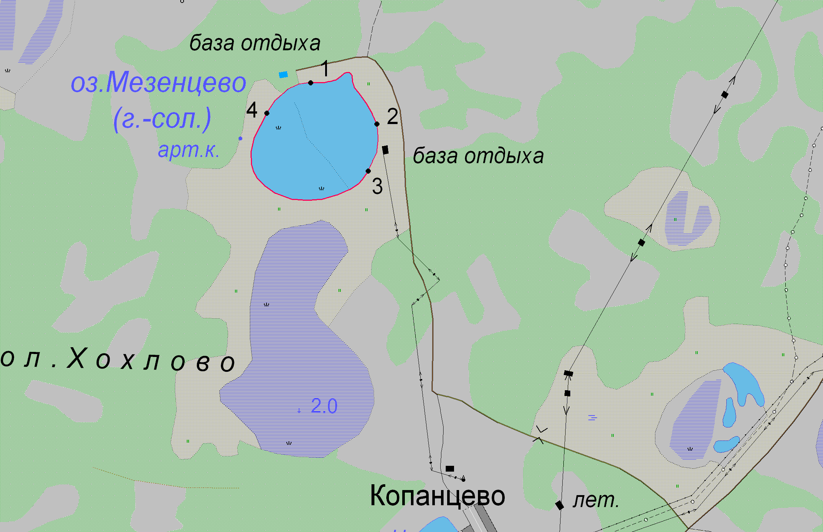
1:25 000
Условные обозначения:
Границы населенных пунктов;
Границы рыбоводного участка;
1
Точки границ рыбоводного участка;

